前 言

本制度属于运行类管理制度。
本制度由科技创新部提出，科技创新部起草。
本制度由科技创新部负责解释。

工艺纪律检查管理程序

1 范围

本程序规定了工艺纪律检查的内容、组织、考核管理要求。
本程序适用于公司工艺纪律检查工作的管理。
本程序依据GLG1406的要求编制。

2 规范性引用文件

下列文件对于本文件的应用是必不可少的。凡是注日期或（和）版次的引用文件，仅注日期或（和）版次的版本适用于本文件。凡是不注日期或（和）版次的引用文件，其最新版本（包括所有的修改单）适用于本文件。
GLG1406 制造工艺验证与改进管理规则
GLC231008 质量记录管理程序
GLB140506-01 生产现场的环境控制管理标准

3 表格

3.1 规定表格
FM1406-01 工艺纪律检查单
FM1406-01.1 工艺纪律检查单续页
FM1406-02 工艺纪律检查月报表
3.2 引用表格
FM1405-81/BS2.3-01 环境要求执行情况检查记录
FM2307-09/BM5.1-06 基层质量审核纠正措施报告

4 术语和定义

4.1工艺纪律
工艺纪律指在飞机研制、生产和维修过程中应遵守的技术管理文件、工艺文件规定的工作程序和要求。

5 机构与职责

5.1科技创新部
科技创新部负责工艺纪律检查管理工作，主要职责如下：
a）负责组织公司级工艺纪律检查，监督生产单位级的工艺纪律检查。负责组建工艺纪律检查组，对检查组成员进行动态管理；
b）负责对检查发现的、非移交质量安全部管理的系统性问题发出FM2307-09/ BM5.1-06，向被检查单位反馈信息，并跟踪验证问题整改完成情况；
c）负责监督工艺纪律检查问题的整改完成情况，负责与质量安全部协调需移交给质量安全部管理的工艺纪律问题。
5.2生产单位
负责对本单位工艺纪律的执行情况进行监督和检查，负责对日常生产过程中的工艺纪律执行情况实施监督。

6 要求

6.1合规管理要求
无
6.2风险管理要求

风险及应对措施1
风险主题 | 检查不到位风险
风险描述 | 检查内容不全
密级 |  | 发生可能性 | 中
影响程度 |  | 应对措施 | 接受
具体应对措施 | 加强检查力度，发现问题及时解决

6.3 工艺纪律检查的组织
6.3.1 工艺纪律检查分为公司级（每季度一次）、单位级（每月一次）、不定期检查。
6.3.2 每年初，科技创新部根据科研生产和质量需求，制定年度工艺纪律检查计划，经主管领导批准后，下发到生产单位及相关职能部门。
6.3.3 生产单位根据公司级工艺纪律检查计划，结合本单位的情况，制定单位级工艺纪律检查计划，经技术办公室批准。
6.3.4 公司级工艺纪律检查组成员由科技创新部各专业室主任或主管人员任组长，组员由科技创新部各专业技术员及生产单位技术室兼职人员组成。
6.3.5 单位级工艺纪律检查由生产单位技术副厂长（主任）任组长，生产单位质量助理任副组长，组员由技术室主任、质量工程室主任、生产控制室主任等组成。

6.4 工艺纪律检查的实施
6.4.1 公司级工艺纪律检查由科技创新部组建检查组，发出检查通知，明确检查内容、范围及要求，并对检查组人员进行分工。
6.4.2 检查员在每次检查前要编制或识别选用FM1406-01和 FM1406-01.1，并按计划对每一条详细检查。根据需要可以增加检查内容。

6.4.3 检查员对工艺纪律检查过程中出现的问题进行整理分析，形成检查总结。
6.4.4 各检查组长负责相关单位工艺纪律检查工作的具体实施，各检查组确定系统性问题后，各组检查员下发基层质量审核纠正措施报告FM2307-09/ BM5.1-06，并跟踪关闭情况。

6.5 工艺纪律检查的整改

6.5.1 生产单位/相关职能部门对能够立即整改的问题进行立即整改。
6.5.2 接到不符合项整改通知单的单位应在五个工作日内完成原因分析，制定纠正措施举一反三，填写FM2307-09/ BM5.1-06。并反馈给检查组。一般情况下应在30个工作日内完成对违反工艺纪律问题的纠正，否则，应及时与负责检查组织部门协商完成日期。
6.5.3 检查组应在确定的纠正日期后及时组织复查，核实问题是否已纠正；同时应将复查结果填写在不符合项整改通知单内，做到闭环管理。
6.5.4 对于质量有重大影响的工艺纪律问题，由科技创新部将工艺纪律检查的问题，移交给质量安全部。

6.6 工艺纪律检查的总结
6.6.1 公司级检查由科技创新部对各专业检查组检查出现的主要问题，各单位执行工艺纪律的情况以及检查的组织实施检查情况汇总，编制工艺纪律检查通报。工艺纪律检查通报将作为工艺技术考核及绩效考核的依据。
6.6.2 单位级检查由生产单位技术负责人对工艺纪律检查情况进行总结，将作为各单位工艺技术考核及绩效考核的依据。

6.7 公司级检查
6.7.1 公司级检查频率为每季度一次。
6.7.2 公司级工艺纪律检查组一般按专业划分，特殊情况可根据需要成立专项检查组。

6.7.3 公司级检查完成后，检查组应与被检查单位沟通所检查的相关问题，检查组组长和被检查单位技术负责人对检查出的问题进行最终确认。

6.8 单位级检查
6.8.1 单位级检查频率为每月一次。
6.8.2 各生产单位技术室是工艺纪律检查主管单位，负责组织单位级工艺纪律检查。
6.8.3 单位级工艺纪律检查组长由生产单位技术负责人或授权技术领导担任。
6.8.4 单位级工艺纪律检查组成员由技术室、质量工程室、生产控制室等室主任组成。
6.8.5 单位级工艺纪律检查后填写工艺纪律检查月报表FM1406-02。
6.8.6 科技创新部负责监督、考核生产单位的工艺纪律检查执行情况。

6.9 不定期检查
6.9.1 各项目根据研制及生产要求进行专项检查。
6.9.2 针对现场重复发生的工艺问题、质量问题或不符合工艺工作程序要求的情况进行单项检查。
6.9.3 针对质量检查中发现的重大技术问题、相关零件和装配工艺规程、工艺规范执行情况、工程更改贯彻执行情况进行检查。
6.9.4 针对发生重大的工艺更改或工程更改进行单项检查。
6.9.5 根据工作需要进行的其它专项检查。
6.9.6 不定期检查的组织工作参照定期检查执行。

6.10 工艺纪律检查的奖惩
6.10.1 奖惩实施
对于能严格执行各项技术管理文件和有关规定，工作业绩突出的单位和个人应当表扬或奖励；对于违反工艺纪律的单位、个人应当给予处罚。

6.10.2 奖惩原则
a）对于严格执行工艺纪律，表现突出的单位和个人给予相应的奖励，并在公司范围内通报表扬。
b）对于在公司级工艺纪律检查过程中表现突出的检查组，给予检查组相应的奖励，并在公司范围内通报表扬。
c）对于在一次检查中发出两张以上不符合项整改通知单的单位；造成生产混乱或产品拒收和报废，影响生产进度七个工作日以上的单位；影响或潜在影响关重件或大部件产品质量的单位；重复违反工艺纪律的单位处以扣单位绩效分的处罚，并在公司范围内应给与通报批评。
d）对于工艺纪律检查过程中不负责、弄虚作假的检查组和人员一经发现在公司范围内给与通报批评，并退出检查组。
e）工艺纪律检查通报将作为工艺技术考核及绩效考核的依据。

6.11 工艺纪律检查内容
6.11.1 工艺纪律检查内容包括不限于工艺规范、质量程序、规章制度（附录A-附录F作为参考），可按需要增加检查内容。
6.11.2 质量程序中要求通过工艺纪律检查进行监控的内容，要将检查内容列入各季度工艺纪律检查计划。
6.11.3 按GLB140506-01要求，每季度对生产现场环境进行监督检查，并填写FM1405-81/BS2.3-01。

6.11.4 每季度公司级检查时，抽查本季度不少于更改量20%的工艺规范；每月单位级检查时，抽查本月不少于更改量30%的工艺规范。重点检查工艺规范的更改分析和更改贯彻内容的完整性、充分性、准确性。

6.12 供应商工艺纪律检查
对A类与C类供应商开展工艺纪律检查，每次依据以下原则选取不少于2家供应商实施检查。
a) 承制关键件或重要件的供应商；

b) 承担特种工艺的供应商，如热处理、表面处理、复合材料成型等；
c) 新引入的供应商，生产工艺发生重大变更，或首次应用新工艺、新材料的供应商；
d) 在质量、交付等方面表现不稳定，或在二方、三方审核中出现重大不符合项的供应商。

7 流程

7.1 工艺纪律检查流程
7.1.1 工艺纪律检查流程图

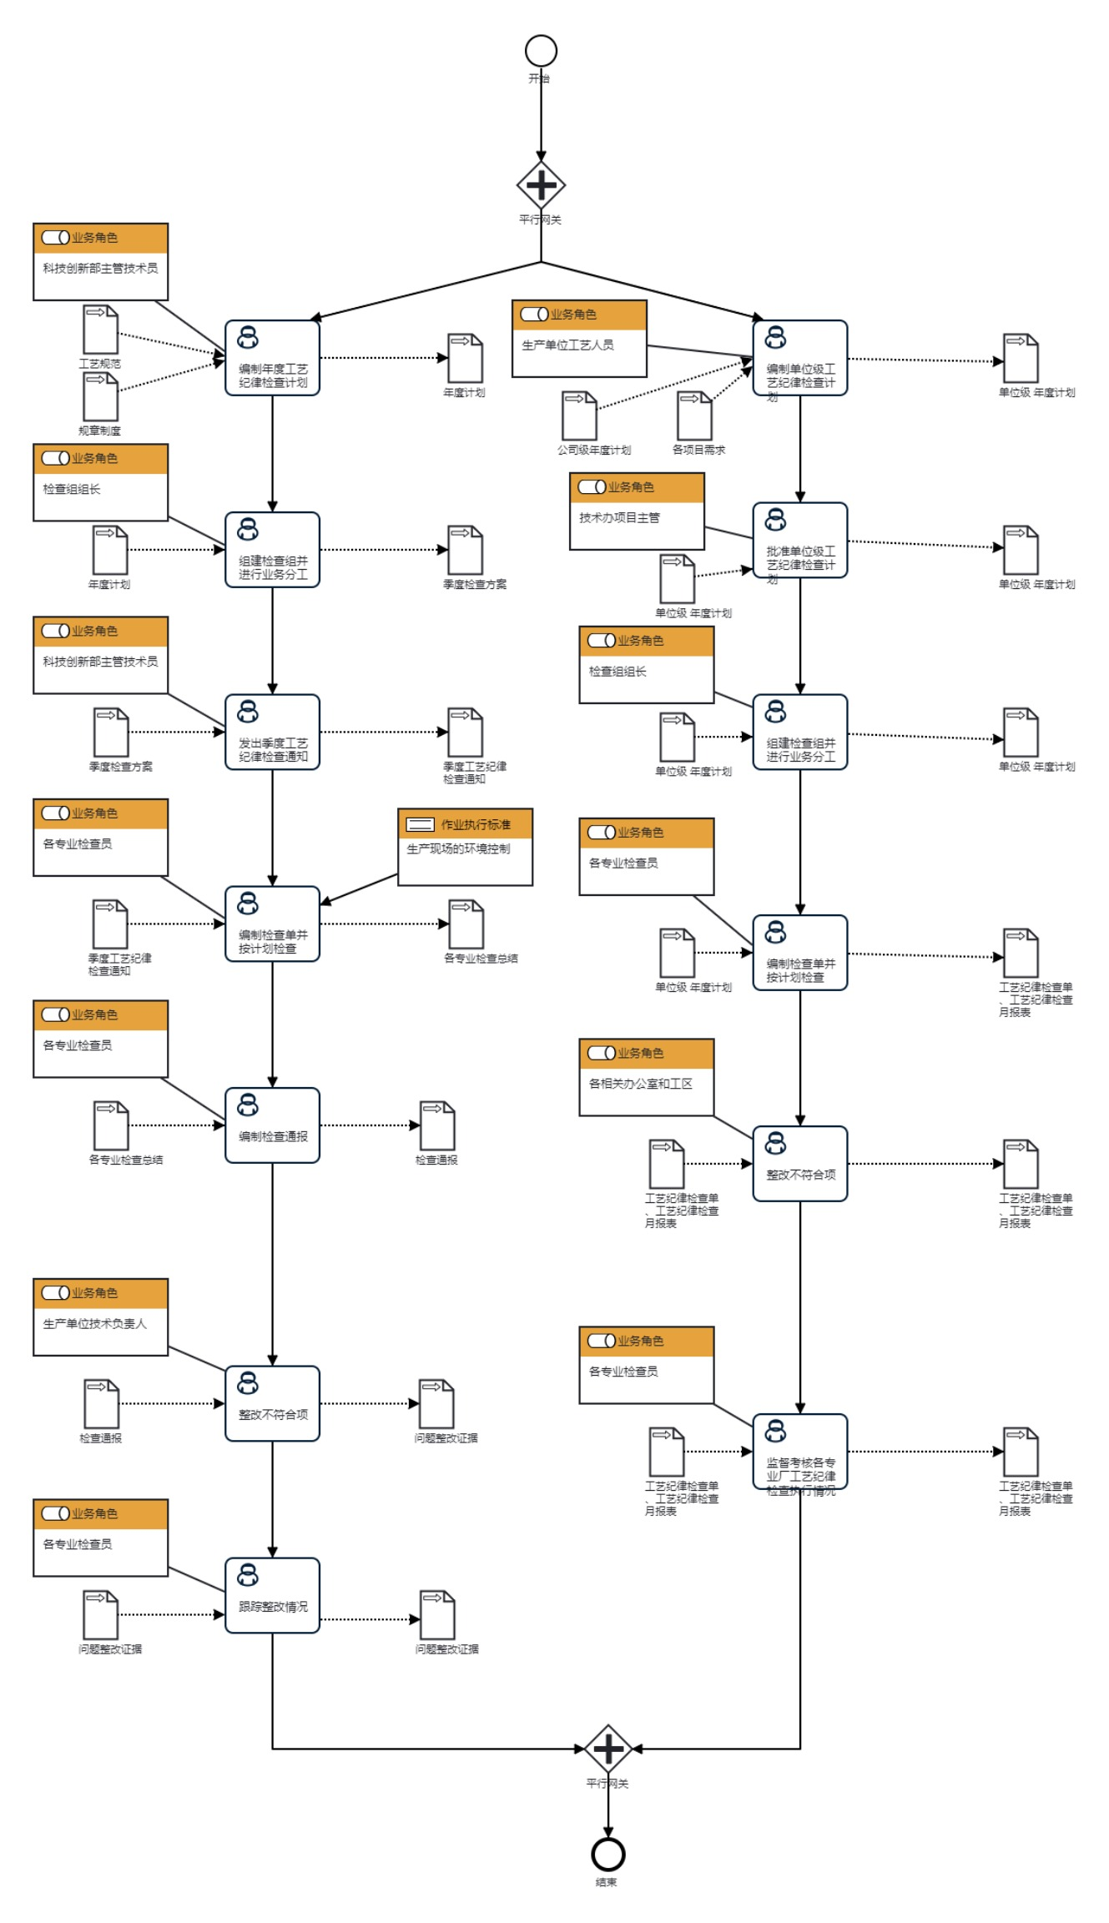

7.1.2工艺纪律检查流程说明表

（1）编制年度工艺纪律检查计划
编  制  年  度  工  艺  纪  律  检  查  计  划 | 步骤描述 | 每年初，科技创新部根据科研生产和质量需求，制定年度工艺纪律检查计划，经主管领导批准后，下发到生产单位及相关职能部门。
 |  | 活动频率 | 3天
 |  | 流程角色 | 科技创新部主管技术员 | 岗位 | 技术办公室技术员
 |  | 输入物 | 规章制度,工艺规范 | 输出物 | 年度计划
 |  | 合规条款 | 无
 |  | 作业执行标准 | 无
 |  | 风险及应对措施 | 无

（2）组建检查组并进行业务分工

组  建  检  查  组  并  进  行  业  务  分  工 | 步骤描述 | 公司级工艺纪律检查组成员由科技创新部各专业室主任或主管人员任组长，组员由科技创新部各专业技术员及生产单位技术室兼职人员组成。
 |  | 活动频率 | 1天
 |  | 流程角色 | 检查组组长 | 岗位 | 工艺装备室主任；技术办公室高级技术工程师；技术办公室技术工程师；技术办公室总工艺师；技术办公室副总工艺师；技术办公室副总冶金师
 |  | 输入物 | 年度计划 | 输出物 | 季度检查方案
 |  | 合规条款 | 无
 |  | 作业执行标准 | 无
 |  | 风险及应对措施 | 无

（3）发出季度工艺纪律检查通知
发  出  季  度  工  艺  纪  律  检  查  通  知 | 步骤描述 | 科技创新部组建检查组，发出检查通知，明确检查内容、范围及要求
 |  | 活动频率 | 1天
 |  | 流程角色 | 科技创新部主管技术员 | 岗位 | 技术办公室技术员
 |  | 输入物 | 季度检查方案 | 输出物 | 季度工艺纪律 检查通知
 |  | 合规条款 | 无
 |  | 作业执行标准 | 无
 |  | 风险及应对措施 | 无

（4）编制检查单并按计划检查
编  制  检  查  单  并  按  计  划  检  查 | 步骤描述 | 检查员在每次检查前要编制或识别选用FM1406-01和 FM1406-01.1，并按计划对每一条详细检查。根据需要可以增加检查内容。
 |  | 活动频率 | 5天
 |  | 流程角色 | 各专业检查员 | 岗位 | 技术办公室技术员；工艺装备室技术员；技术室工艺员
 |  | 输入物 | 季度工艺纪律 检查通知 | 输出物 | 各专业检查总结
 |  | 合规条款 | 无
 |  | 作业执行标准 | 生产现场的环境控制
 |  | 风险及应对措施 | 无

（5）编制检查通报
编  制  检  查  通  报 | 步骤描述 | 检查员对工艺纪律检查过程中出现的问题进行整理分析，形成检查总结。科技创新部对各专业检查组检查出现的主要问题，各单位执行工艺纪律的情况以及检查的组织实施检查情况汇总，编制工艺纪律检查通报。工艺纪律检查通报将作为工艺技术考核及绩效考核的依据。
 |  | 活动频率 | 5天
 |  | 流程角色 | 各专业检查员 | 岗位 | 技术办公室技术员
 |  | 输入物 | 各专业检查总结 | 输出物 | 检查通报
 |  | 合规条款 | 无
 |  | 作业执行标准 | 无
 |  | 风险及应对措施 | 无

（6）整改不符合项

整  改  不  符  合  项 | 步骤描述 | 1 生产单位/相关职能部门对能够立即整改的问题进行立即整改。  2 接到不符合项整改通知单的单位应在五个工作日内完成原因分析，制定纠正措施举一反三，填写FM2307-09/ BM5.1-06。并反馈给检查组。一般情况下应在30个工作日内完成对违反工艺纪律问题的纠正，否则，应及时与负责检查组织部门协商完成日期。  3 对于质量有重大影响的工艺纪律问题，由科技创新部将工艺纪律检查的问题，移交给质量安全部。
 |  | 活动频率 | 5天
 |  | 流程角色 | 生产单位技术负责人 | 岗位 | 四十厂技术副厂长；三十五厂技术副厂长；三十九厂技术副厂长；型号装配中心技术副主任；物流仓储中心副主任；零件制造中心技术副主任
 |  | 输入物 | 检查通报 | 输出物 | 问题整改证据
 |  | 合规条款 | 无
 |  | 作业执行标准 | 无
 |  | 风险及应对措施 | 无

（7）跟踪整改情况
跟  踪  整  改  情  况 | 步骤描述 | 检查组应在确定的纠正日期后及时组织复查，核实问题是否已纠正；同时应将复查结果填写在不符合项整改通知单内，做到闭环管理。
 |  | 活动频率 | 3天
 |  | 流程角色 | 各专业检查员 | 岗位 | 技术办公室技术员；工艺装备室技术员；技术室工艺员
 |  | 输入物 | 问题整改证据 | 输出物 | 问题整改证据
 |  | 合规条款 | 无
 |  | 作业执行标准 | 无
 |  | 风险及应对措施 | 无

（8）编制单位级工艺纪律检查计划
编  制  单  位  级  工  艺  纪  律  检  查  计  划 | 步骤描述 | 生产单位根据公司级工艺纪律检查计划，结合本单位的情况，制定单位级工艺纪律检查计划
 |  | 活动频率 | 2天
 |  | 流程角色 | 生产单位工艺人员 | 岗位 | 技术室工艺员
 |  | 输入物 | 各项目需求,公司级年度计划 | 输出物 | 单位级 年度计划
 |  | 合规条款 | 无
 |  | 作业执行标准 | 无
 |  | 风险及应对措施 | 无

（9）批准单位级工艺纪律检查计划
批  准  单  位  级  工  艺  纪  律  检  查  计  划 | 步骤描述 | 技术办公室副总工艺师批准单位级工艺纪律检查计划
 |  | 活动频率 | 1小时
 |  | 流程角色 | 技术办项目主管 | 岗位 | 技术办公室副总工艺师；技术办公室总工艺师
 |  | 输入物 | 单位级 年度计划 | 输出物 | 单位级 年度计划
 |  | 合规条款 | 无
 |  | 作业执行标准 | 无
 |  | 风险及应对措施 | 无

（10）组建检查组并进行业务分工

组  建  检  查  组  并  进  行  业  务  分  工 | 步骤描述 | 单位级工艺纪律检查组长由生产单位技术负责人或授权技术领导担任。单位级工艺纪律检查组成员由技术室、质量工程室、生产控制室等室主任组成。
 |  | 活动频率 | 1天
 |  | 流程角色 | 检查组组长 | 岗位 | 三十九厂技术副厂长；三十五厂技术副厂长；四十厂技术副厂长；型号装配中心技术副主任；物流仓储中心副主任；零件制造中心技术副主任
 |  | 输入物 | 单位级 年度计划 | 输出物 | 单位级 年度计划
 |  | 合规条款 | 无
 |  | 作业执行标准 | 无
 |  | 风险及应对措施 | 无

（11）编制检查单并按计划检查
编  制  检  查  单  并  按  计  划  检  查 | 步骤描述 | 编制检查单并按计划检查，单位级工艺纪律检查后填写工艺纪律检查月报表FM1406-02。
 |  | 活动频率 | 2天
 |  | 流程角色 | 各专业检查员 | 岗位 | 技术室工艺员
 |  | 输入物 | 单位级 年度计划 | 输出物 | 工艺纪律检查单、工艺纪律检查月报表
 |  | 合规条款 | 无
 |  | 作业执行标准 | 无
 |  | 风险及应对措施 | 无

（12）整改不符合项
整  改  不  符  合  项 | 步骤描述 | 整改不符合项，并完成工艺纪律检查月报表的填写，形成闭环。
 |  | 活动频率 | 3天
 |  | 流程角色 | 各相关办公室和工区 | 岗位 | 生产单元工区主任；技术室工艺员；生产控制室主任
 |  | 输入物 | 工艺纪律检查单、工艺纪律检查月报表 | 输出物 | 工艺纪律检查单、工艺纪律检查月报表
 |  | 合规条款 | 无
 |  | 作业执行标准 | 无
 |  | 风险及应对措施 | 无

（13）监督考核各专业厂工艺纪律检查执行情况
监  督  考  核  各  专  业  厂  工  艺  纪  律  检  查  执  行  情  况 | 步骤描述 | 生产单位技术厂长负责对本单位工艺纪律的执行情况进行监督和检查，质量工程室主管技术员负责对日常生产过程中的工艺纪律执行情况实施监督。
 |  | 活动频率 | 2天
 |  | 流程角色 | 各专业检查员 | 岗位 | 技术办公室技术员；工艺装备室技术员；技术室工艺员
 |  | 输入物 | 工艺纪律检查单、工艺纪律检查月报表 | 输出物 | 工艺纪律检查单、工艺纪律检查月报表
 |  | 合规条款 | 无
 |  | 作业执行标准 | 无
 |  | 风险及应对措施 | 无

8 流程角色职责表

角色名称 | 职责
科技创新部主管技术员 | 编制年度工艺纪律检查计划、发出季度工艺纪律检查通知
检查组组长 | 组建检查组并进行业务分工
各专业检查员 | 编制检查单并按计划检查、编制检查通报、跟踪整改情况、监督考核各专业厂工艺纪律检查执行情况
生产厂技术厂长（副主任） | 整改不符合项
生产单位技术室工艺员 | 编制单位级工艺纪律检查计划
技术办公室副总工艺师 | 批准单位级工艺纪律检查计划
各相关办公室和工区 | 整改不符合项

9 流程绩效指标表

无

10 建立如下管理标准支持本程序

GLB140601-01 驻外场产品服务团队技术支持管理标准

11 记录控制

相关记录的填写和维护按程序文件GLC231008要求执行。

附录A
（规范性）
文件编制
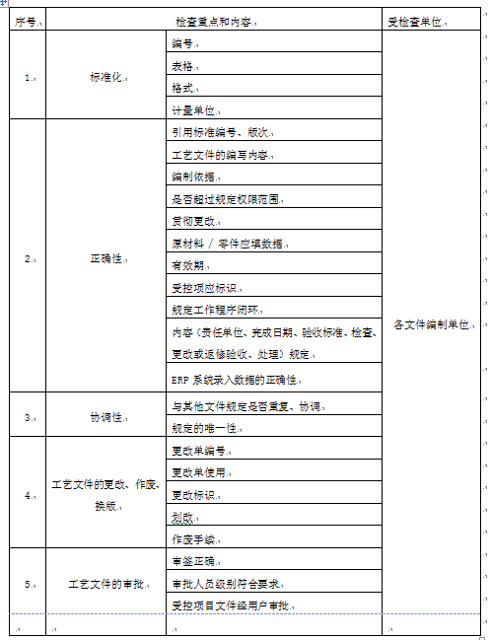

附录B
(规范性)
工艺装备管理

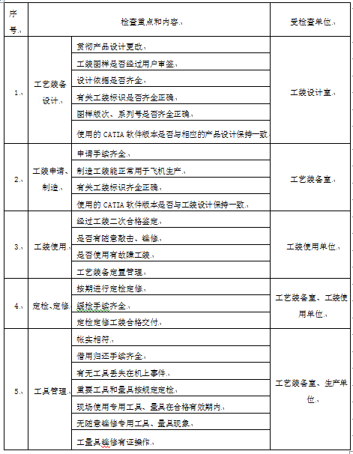

附录C
(规范性)
产品生产过程

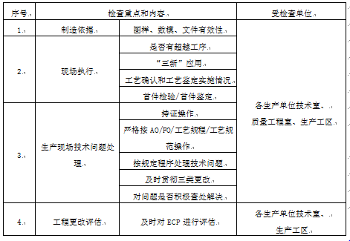

附录D
(规范性)
工艺评审

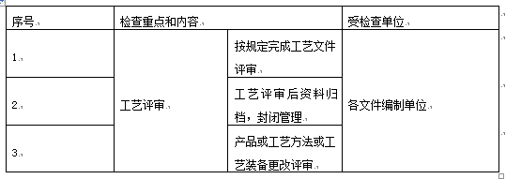

附录E
(规范性)
工艺规程编制

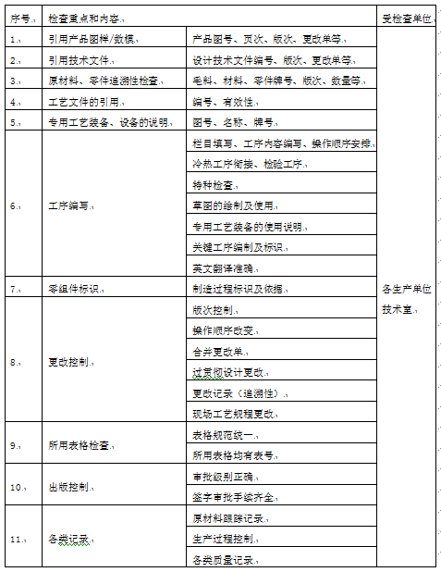

附录F
(规范性)
工艺工作记录

